回路図をかいてみよう

ステップ１
いろいろな記号をおぼえよう！

回路を図でかん単に表すときは，下のような記号を絵のかわりに使います。この記号をつかって回路を表したものを（ ）といいます。
 | 電池 | スイッチ | 豆電球 | モーター | 発光  ダイオード | けん流計
絵 | 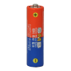 | 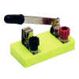 | 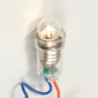 | 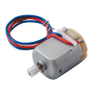 | 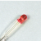 | 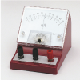
記号
下の記号の中からそれぞれに当てはまる記号をえらんで，上の表の中にかきましょう。
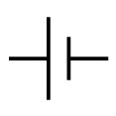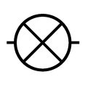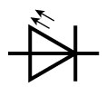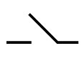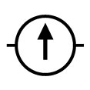

ステップ２
回路図のかき方をおぼえよう！

○ 電池の＋極から－極へ向かう電流の通り道をたどり，順番に記号をかく。
下の右の図のわくの中に当てはまる記号をかきましょう。
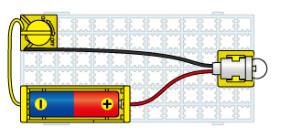  豆電球  電 池  スイッチ | 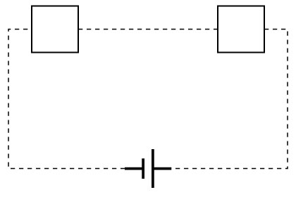  ②  ①
○ 電池の＋極からどう線でつないでいく。どう線は直線でかき，角は直角にかく。
下の右の図に，点線に沿ってどう線をかきましょう。
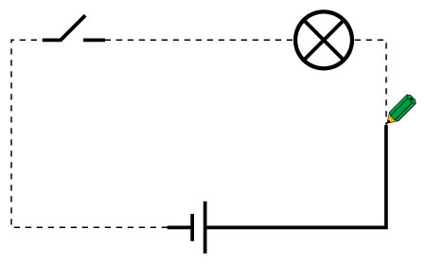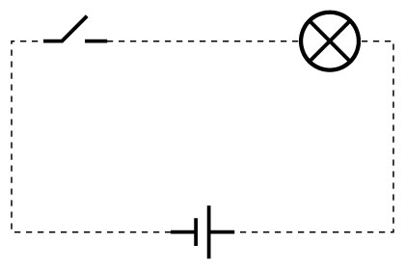
角は直角にかく

ステップ３
回路図をかいてみよう！

左の絵の回路を回路図に変えて，右のわくの中にかきましょう。
○ かん電池の直列つなぎ
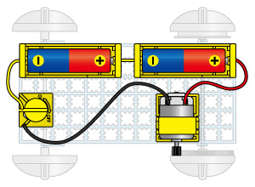
電 池
モーター
スイッチ

○ かん電池のへい列つなぎ
